电 子 测 力 计

使 用 手 册

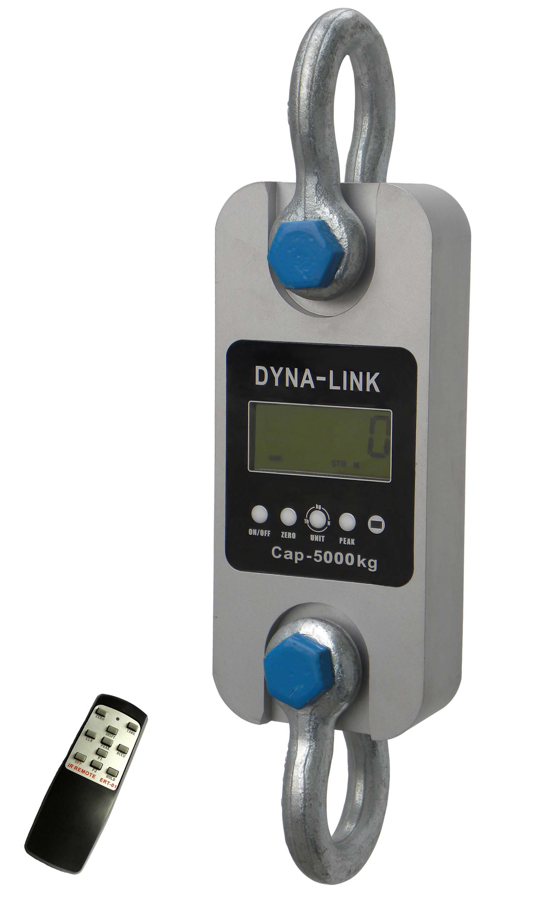

型号: DL-KS-R

使用手册 ERT07.010 SSC

目 录
安全提示..........................................................................................................................................................2
一、产品规格说明..........................................................................................................................................3
1.产品特色......................................................................................................................................3
2.主要技术指标..............................................................................................................................3
3.产品规格…...................................................................................................................................4
4.测力计外观示意图......................................................................................................................4
5.电源说明.......................................................................................................................................5

二、显示部分说明.................................................................................................................. ..............................................5
1. 液晶显示区................................................................................................................................5
2. 符号.............................................................................................................................................5
3. 按键说明………… 6
4. 遥控器说明……………………………… 6

三、使用功能说明........................................................................................................................ 7
1.开/关机.........................................................................................................................................7
2.置零...............................................................................................................................................7
3.去皮...............................................................................................................................................7
4.保持...............................................................................................................................................7
5.累积................................................................................................................................................7
6查询累积........................................................................................................................................8
7.清除累积........................................................................................................................................8
8.电池电量检测.. ............................................................................................................................8
9.峰值保持……………………………………………………………………………….8
10.零位显示.....................................................................................................................................8
11.单位转换.............................................................................................................. ......................8
12. 控制点设置...............................................................................................................................9

四、提示符功能说明.....................................................................................................................10

五、故障判别.....................................................................................................................................................11

使用手册 1 ERT07.010 SSC
安全提示：
1. 此测力计设计时，已考虑其安全系数，但切记在使用时勿超过其最大秤量(Cap.)，最大秤量已标示于测力计明显处。若超载使用而造成的任何损害，本公司将无法负责。

2. 请定期每三个月检查吊环、吊钩及其它零件，开口销，螺丝是否有松动、变形、龟裂…等現象，如有发现任何异样，请立刻停止使用並送回经销处，维修更换零件，以确保安全。

3. 请避免在强风，高温等恶劣条件下使用测力计， 以免造成读数不正确。

4. 测力计在垂直操作使用过程中，严禁所测物体从人头上越过， 确保物体下面没有人。

5. 不要自行拆卸和修理电子测力计。遇测力计有问题时，请及时与本公司联系。

6. 当显示屏幕闪烁时，表示测力计电池即将用完，当屏幕闪烁后，未即时充电，则测力计将工作大约2小时后，自动断电，在更换新电池后，方能重新使用。

7. 当被称物体（皮重+净重）超过测力计最大秤量时,字幕闪烁显示〖-oL-〗，直至秤量恢复正常,为保证测力计的使用安全,严禁超载作业。

8．如对本产品有任何建议，请不吝指教。

使用手册 2 ERT07.010 SSC
一、产品规格说明
简介：
DL-KS-R电子测力计为我公司自主研发生产的可广泛用于工业领域测力或称重的专用设备，具有体积小，精度高，功能强，操作简单等特点，参数设置及标定均可通过红外遥控器操作完成
1. 产品特色：
- 坚固的结构，采用新颖的一体式传感器设计。安全系数达到4倍
- 产品软件具备可自行输入的两个重量控制点，用于安全报警及产品重量控制，为本公司专有设计
- 测量精度达到最大量程的0.05%。
- 所有功能和单位清楚地显示在带白色背光的LCD上。
- 1英寸高的LCD数字显示，便于远距离观看。
- 两个可编程的设置点，方便用户设置安全警告界限。
- 低功耗设计保证3节标准5号碱性电池不间断工作时间超过50小时。
- 提供通用的国际单位，便于应用：公斤（kg）、英镑（lb）、牛顿（N）、千牛（kN）。
- 红外遥控器使参数设置与仪器标定既方便又便于管理。
- 红外遥控器提供多种操作功能：“置零”、 “去皮”、“峰值保持”、“累计”、“累计查询”、“累计清除”、“单位切换”、“电压查询”、“关机”。
- 测力计本身提供4个按键：“开/关机”、“置零”、“峰值保持”、“单位切换”。

2. 主要技术指标
产品标准 | GB/T11883-2002《电子测力计》
显示 | 字高25mm5位液晶屏带背光
初始置零范围 | 20%最大秤量
手动置零范围 | 4%最大秤量
去皮范围 | 100%最大秤量
读数稳定时间 | ≤10秒
超载报警值 | 最大秤量+9e
安全载荷 | 125%最大秤量
极限载荷 | 400%最大秤量
连续使用时间 | ≥50小时
测力计电池 | 3节5号电池
遥控器电池 | 2节7号电池
使用温度范围 | -10℃～＋40℃(14°F ~ 104°F)
使用湿度范围 | 20℃时,≤85%
遥控器距离 | 15米

使用手册 3 ERT07.010 SSC

3. 产品规格
型号 | 量程 (kg) | 最小称重值(kg) | 分度值(kg) | 分度数(n)
DL-KS-R-01 | 1000 | 10 | 0.5 | 2000
DL-KS-R-02 | 2000 | 20 | 1 | 2000
DL-KS-R-03 | 3000 | 20 | 1 | 3000
DL-KS-R-05 | 5000 | 40 | 2 | 2500
DL-KS-R-10 | 10000 | 100 | 5 | 2000
DL-KS-R-20 | 20000 | 200 | 10 | 2000
DL-KS-R-30 | 30000 | 200 | 10 | 3000
DL-KS-R-50 | 50000 | 400 | 20 | 2500
DL-KS-R-100 | 100000 | 1000 | 50 | 2000
DL-KS-R-200 | 200000 | 2000 | 100 | 2000

4. 外观示意图
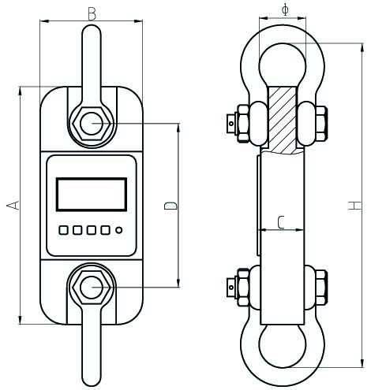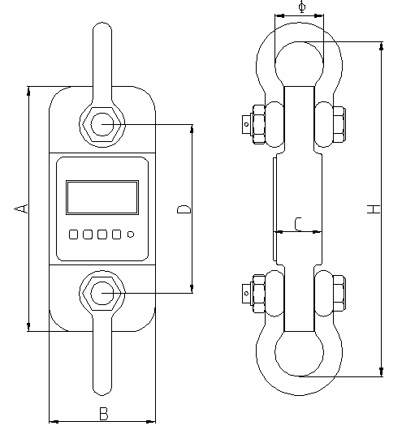
Cap: 1-5t Cap: 10-200t
尺寸表：
型 号 | 量 程 | A(mm) | B(mm) | C(mm) | D(mm) | φ(mm) | H(mm) | 材 料
DL-KS-R-1 | 1t | 245 | 112 | 37 | 190 | 43 | 335 | 铝合金
DL-KS-R-2 | 2t | 260 | 123 | 37 | 195 | 51 | 365 | 铝合金
DL-KS-R-3 | 3t | 260 | 123 | 37 | 195 | 51 | 365 | 铝合金
DL-KS-R-5 | 5t | 285 | 123 | 57 | 210 | 58 | 405 | 铝合金
DL-KS-R-10 | 10t | 320 | 120 | 57 | 230 | 92 | 535 | 合金钢
DL-KS-R-20 | 20t | 375 | 128 | 74 | 260 | 127 | 660 | 合金钢
DL-KS-R-30 | 30 | 420 | 138 | 82 | 280 | 146 | 740 | 合金钢
DL-KS-R-50 | 50t | 465 | 150 | 104 | 305 | 184 | 930 | 合金钢
DL-KS-R-100 | 100t | 570 | 190 | 132 | 366 | 229 | 1230 | 合金钢
DL-KS-R-200 | 200t | 720 | 265 | 183 | 440 | 280 | 1362 | 合金钢
使用手册 4 ERT07.010 SSC
重量表：
型号 | DL-KS-R-1 | DL-KS-R-2 | DL-KS-R-3 | DL-KS-R-5 | DL-KS-R-10
单体重量(kg) | 1.6 | 2.1 | 2.1 | 2.7 | 10.4
带卸扣重量(kg) | 3.1 | 4.6 | 4.6 | 6.3 | 24.8
型号 | DL-KS-R-20 | DL-KS-R-30 | DL-KS-R-50 | DL-KS-R-100 | DL-KS-R-200
单体重量(kg) | 17.8 | 25 | 39 | 81 | 210
带卸扣重量(kg) | 48.6 | 73 | 128 | 321 | 776

5．电源说明
测力计电池： 3节标准5号碱性电池
遥控器电池： 2节标准7号电池
耗电流：本测力计的平均耗电流约DC 35mA ，3节新电池可不间断连续使用40小时
低电源警示：当显示屏幕闪烁时，表示测力计电池欠压，当屏幕闪烁后， 如不及时更换电池，则测力计将工作大约2小时后，自动切断电源，进入程序保护状态。必须更换新电池后方能重新使用。
二、显示部份说明

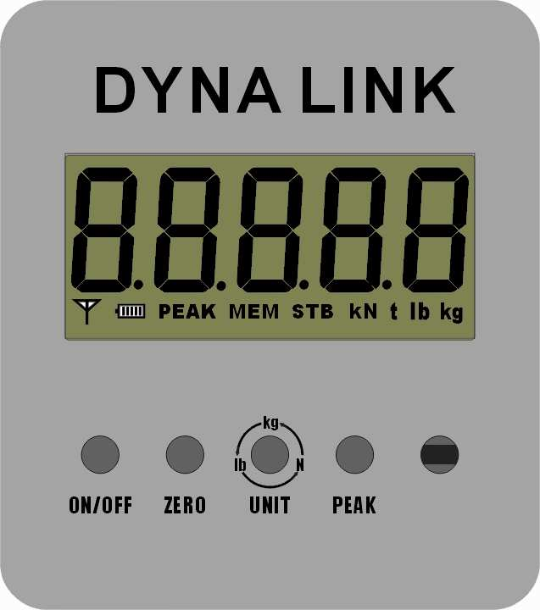

1. 液晶显示区
字高25毫米 5位液晶屏带背光
2. 符号
a. : 无线信号，用于无线测力计
b. : 电池电压, : 满, : 低, : 空
c. PEAK：峰值保持
d. MEM：显示一次表示参数设置值和标定值储存，长时间显示表示当前数值是累计值
e. STB: 稳定状态
f. kN: 千牛顿, N：牛顿. 去皮状态 “N” 会闪烁
g. t ：吨
h. lb ：英镑.
i. kg ：公斤
使用手册 5 ERT07.010 SSC
3. 按键说明
a. ON/OFF：开关键
1．按住ON/OFF 一秒钟以上，测力计开启。
2．在测力计开启状态下，按住ON/OFF 一秒钟以上，测力计关闭。
b. ZERO：置零键
在称重状态下，吊秤若于使用过程中，有零点飘移现象时(即卸扣上无物品，但显示屏出现微小
量值), 可按此键归零。
c. UNIT：单位转换键
按此键，单位将循环显示公斤“kg”→ 英镑“lb” →牛顿“N” →千牛“kN”→ 公斤“kg”
d. PEAK：峰值键
测量值变动时，按此键将锁定最大测量值并显示，此时屏上显示PEAK。再按此键，解除锁定状态，此时屏上PEAK 指示消失，重新回到测力状态。

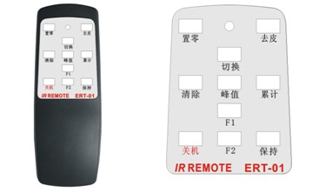
4. 遥控器说明

当按住遥控器上任一按键， 遥控器上指示灯亮，此时表明遥控器红外线有效发射。
1．【置零】键：
a. 吊秤若于使用过程中，有零点飘移现象时(即吊钩上无物品，但显示屏出现微小重量值),
可按此键归零。
b. 在参数设置和校正状态下，用于向上选数。
2．【去皮】键：
a. 在称重状态下，与秤体表面上去皮键功能一致。
b. 在参数设置和校正状态下，用于移位（选定位闪烁）。
3．【切换】键：
用于功能转换使使用，或和其他键合并使用实现各种功能。
4．【清除】键：
a. 用于清除累计值。
b. 在参数设置和校正状态下，用于向下选数。
5．【累计】键
用于实现累计功能，具体使用方法见第三章第5款。
6．【F1】键
功能键，和F2共同使用。也可单独使用调节显示屏亮度。
7．【F2】键
功能键，和F1共同使用。
8．【保持】键
用于实现保持功能，具体使用方法见第三章第4款。
9．【关机】键
用于关闭吊秤
使用手册 6 ERT07.010 SSC
三、使用功能说明
注意： ( ) 表示测力计上按键
【 】表示仪表上按键
〖 〗表示显示内容
1. 开/关机
◆开机
按键操作 | 显示 | 说 明
（ON/OFF） | 〖88888〗 | 显示两次
 | 〖 Ert 〗 | 显示两次，爱锐特的缩写
 | 〖u=3.98〗 | 显示当前软件版本
 | 〖05000〗 | 闪烁显示两次最大秤量
 | 〖U4.XX〗 | 显示当前秤内电池电压
 | 〖----- 〗 | 等待稳定信号
 | 〖 0〗 | “STB”灯亮,即可悬挂称重物体

◆关机
1 | 手动关机 | 按ON/OFF键1秒钟以上
2 | 手动关机 | 按【OFF】1秒钟以上
3 | 自动关机 | 自动关机模式下，静止15分钟后显示〖 -〗,静止60分钟后自动关机

2.置零
 | 按键操作 | 显示 | 说明：开机后,一般显示〖 0〗,如空秤有数字时,可按此键归零
1 | 按（ZERO） | 〖 0〗 | 说明：开机后,一般显示〖 0〗,如空秤有数字时,可按此键归零
2 | 按【置零】 | 〖 0〗 | 说明：开机后,一般显示〖 0〗,如空秤有数字时,可按此键归零

3.去皮
按键操作 | 显示 | 说明：在起吊后,先挂上钢丝绳等皮重物,按此键归零, “去皮”灯亮,再称物体,此后的显示值即为物体的净重
按【去皮】 | 〖 0〗 | 说明：在起吊后,先挂上钢丝绳等皮重物,按此键归零, “去皮”灯亮,再称物体,此后的显示值即为物体的净重

4.保持
按键操作 | 说 明
按【保持】 | 称重值锁定, 数值不随重量的变化而变化
按【保持】 | 转称重状态, 数值随重量的变化而变化

5.累积
按键操作 | 循环显示 | 说 明
【累计】 | 〖No.***〗 | 当前累计次数
 | 〖H****〗 | 当前累计值前四位
 | 〖L****〗 | 当前累计值后四位
【切换】 |  | 返回称重状态
提示:循环显示累计内容两次后自动返回称重状态。

使用手册 7 ERT07.010 SSC
6．查询累积
按键操作 | 循环显示 | 说 明
【切换】【累计】 | 〖No.***〗 | 当前累计次数
 | 〖*****〗 | 本次重量
 | 〖H****〗 | 当前累计值前四位
 | 〖L****〗 | 当前累计值后四位
【切换】 |  | 退出
提示:按【去皮】和【置零】可分别向后、向前查询不同次的当次重量和累计值。

7.清除累积
按键操作 | 显示 | 说 明
【清除】 | 〖 CLr 〗 | 闪烁显示,提示是否删除原有累计值
【清除】 | 〖noCLr〗 | 取消删除
【切换】 | 〖88888〗 | 确认删除

8.电池电量检测
按键操作 | 显示 | 说 明
【切换】【F1】 | 〖U *.**〗 | 显示当前电池电压
【切换】 |  | 返回原来状态
说明：电池电量一般在〖U 3.50〗到〖U 4.70〗, 低于〖U 3.50〗，显示值闪烁，表示电池需
要马上更换。

9.峰值保持
按键操作 | 说 明
按（PEAK）或【峰值】 | 锁定变化中的最大力值
按（PEAK）或【峰值】 | 转称重状态, 数值随重量的变化而变化

10．零位显示
按键操作 | 说 明
【切换】【置零】 | 显示当前零点值

11.单位转换
按键操作 | 说 明
【切换】【保持】 | 称量单位转换,其中Un=0为公斤, Un=1为英磅

使用手册 8 ERT07.010 SSC
12. 控制点设置
可自行输入两个重量控制点，用于安全报警及产品重量控制。
_ 1 LO SP1 1 HI 2 LO SP2 2 HI

按键操作 | 显示 | 说 明
同时按 【F1】和 【F2】三秒 | 〖P0000〗 | 第二位显示，用功能键置数
按【去皮】【置零】【清除】 | 〖P8888〗 | 输入8888，8888 是参数设置的通行码
按【切换】 | 〖SETUP〗 | 进入参数设置程序
按【去皮】 | 〖SP1 〗 | 按 【去皮】直到显示SP1,第一控制点设置
按【去皮】 | 〖1 OFF〗 | 新秤，显示 1 OFF，如果参数已设置，将显示设置值
按【置零】选择 | 〖1 HI〗或  〖1 LO〗 | 有3种选择,1 OFF 表示不设置 1 HI 表示仪表将在重量大于第一个设置点时报警，1 LO表示仪表将在重量小于第一个设置点时报警
按【去皮】 | 〖02000〗 | 新秤，显示02000，如果参数已设置，将显示设置值
按【置零】和【累计】进行置数 | 〖01000〗 | 置数“1 HI” 或“1 LO” ，例如：1000kg
【去皮】确认 | 〖 SP2〗 | 第二控制点设置
按【去皮】 | 〖2 OFF〗 | 新秤，显示 1 OFF，如果参数已设置，将显示设置值
按【置零】选择 | 〖2 HI〗或  〖2 LO〗 | 有3种选择,2 OFF 表示不设置 2 HI 表示仪表将在重量大于第二个设置点时报警，2 LO表示仪表将在重量小于第二个设置点时报警
按【去皮】 | 〖01200〗 | 新秤，显示01200，如果参数已设置，将显示设置值
按【置零】和【累计】进行置数 | 〖03000〗 | 置数“2 HI” 或“2 LO” ，例如：3000kg
按【切换】 | 〖 End 〗  〖 0〗 | 确认上述参数设置，并退出参数设置程序.
如果不需设置控制点，用户只需按【ENTER】键直至显示下一功能〖g= 〗

使用手册 9 ERT07.010 SSC
四、提示符功能说明
信息符 | 说 明 | 备 注
〖SEtUP〗 | 进入参数设置程序
〖SCALE〗 | 进入标定程序
〖CALSP〗 | 零位校正状态
〖UadJ.〗 | 进入电压校正状态
〖LoAd1〗 | 第一点标定
〖LoAd2〗 | 第二点标定
〖LoAd3〗 | 第三点标定
〖¯¯¯¯¯〗 | 输入值超过上限 | 皮重不能超过最大秤量
〖_____〗 | 输入值超过下限 | 皮重不能负值
〖-----〗 | 等待稳定信号
〖Err10〗 | 累计时，小于最小称量 | 小于最小秤量值不能累计
〖Err11〗 | 累计次数溢出 | 超过30次不能累计
〖Err12〗 | 累计重量溢出 | 超过99999999kg不能累计
〖Err13〗 | 重复累计错误 | 一次称量值不能多次累计
〖no***〗 | 当前累计次数
〖H****〗 | 累计重量值前四位 | 总重量=前四位+后四位
〖L****〗 | 累计重量值后四位 | 总重量=前四位+后四位
〖 CLr 〗 | 清除累计 | 防止误删除
〖noCLr〗 | 放弃删除累计值
〖88888〗 | 确认删除累计值
〖SHIFt〗 | 切换
〖 ﹉ 〗 | 输入值太大 | 输入皮重或砝码值时
〖 ﹍ 〗 | 输入值太小 | 输入皮重或砝码值时
〖noACC〗 | 无任何累计内容 | 查询累计时
〖 -oL-〗 | 超载报警 | (皮重+净重)超过最大秤量+9e
〖 -Lb-〗 | 电池电压太低报警 | 一分钟后自动关机
〖U*.**〗 | 当前电池电压
〖 End 〗 | 结束 | 进入参数设置或标定时
〖 OFF 〗 | 关机
〖UnSeb 〗 | 在STB稳定灯亮前，输入数据

使用手册 10 ERT07.010 SSC
五、故障判别
故障现象 | 原因 | 解决方法
开机不显示 | 电池损坏 | 更换电池
开机不显示 | 按键损坏 | 更换按键
开机不显示 | 按键不恰当 | 需按住3秒以上
测力计显示数值闪烁 | 测力计电池电压过低 | 更换电池
显示数值对重量变化无反应 | 线路板或传感器损坏 | 更换线路板或传感器
显示数值对重量变化无反应 | 传感器导线损坏 | 更换传感器
显示数值重复性差 | 电池电压太低 | 及时关机或更换电池
显示数值重复性差 | 被测物晃动 | 稳定被测物
空秤显示不为“0” | 开机预热时间不够 | 预热3~5分钟
空秤显示不为“0” | 测力计长期搁置地上 | 存放时，测力计应悬空
称量误差大 | 加载前， 未清零 | 加载前先清零
称量误差大 | 计量单位错误 | 确定计量单位
称量误差大 | 使用时间超过一年 | 重新标定，查看技术手册
遥控器无作用 | 遥控器电池电压过低 | 更换遥控器电池
遥控器无作用 | 测力计遥控器窗口太脏 | 清洁窗口
说明：遇测力计有故障且无法解决时，请及时与经销商或厂商联系，切勿自行拆卸

使用手册 11 ERT07.010 SSC

